Математическая функция, описывающая гранулометрический состав грунтов
Студентка 3 курса Шевцова А. А.
Научный руководитель профессор Королев В.А.
Кафедра инженерной и экологической геологии геологического ф-та МГУ им. М.В. Ломоносова

Гранулометрический состав – важный фактор формирования различных свойств грунтов, от которого зависят многие параметры грунта. Следовательно, существует зависимость между гранулометрическим составом и показателями некоторых свойств дисперсных грунтов. Однако, гранулометрический состав описывается функцией (например, интегральной или дифференциальной кривой), а показатели свойств дисперсных грунтов можно представить числами. Поэтому, в грунтоведении часто возникает задача поиска зависимости какого-либо параметра грунта, выраженного числом, от функции, описывающей его гранулометрический состав.
Исходя из этого, целью настоящего исследования являлось выявление и анализ математической функции, описывающей гранулометрический состав дисперсных грунтов, и разработка алгоритма для нахождения зависимости показателей свойств грунта от этой функции.
Для достижения указанной цели была разработана специальная методика исследований и создана статистически представительная база данных из почти 340 образцов грунтов различной дисперсности. В ходе исследования была выявлена сложная степенная функция вида S = $\frac{ab+cDᵈ}{b+Dᵈ}$, где S - количественное содержание частиц, меньше данного размера D, %; D – размер частиц, мм, которая наиболее оптимально описывает интегральную кривую гранулометрического состава грунта с коэффициентом корреляции r=0,98. Также был установлен «грунтоведческий смысл» математических коэффициентов этой функции: а - коэффициент начальной градации, который показывает суммарное содержание частиц в грунте, размер которых контролируется абсциссой первой точки перегиба интегральной кривой; b - коэффициент общей дисперсности, отражающий степень крупности преобладающих частиц, слагающих грунт; с – коэффициент конечной градации, который показывает суммарное содержание частиц, размер которых меньше абсциссы второй точки перегиба интегральной кривой; d – коэффициент полидисперсности, который отражает степень отсортированности (однородности) грунта.
Установлены граничные значения указанных коэффициентов для грунтов разной дисперсности в соответствии с классификаций грунтов по ГОСТ 25100-2011.
Показана применимость данной функции для установления влияния гранулометрического состава на некоторые параметры свойств грунтов (рис.1, 2).
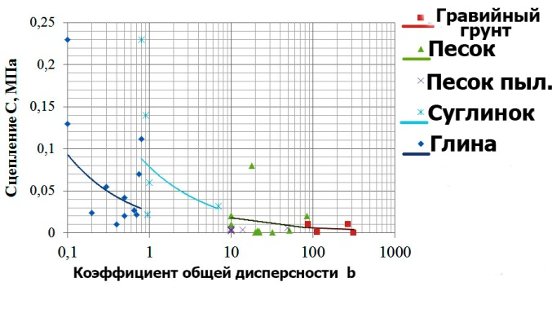 | 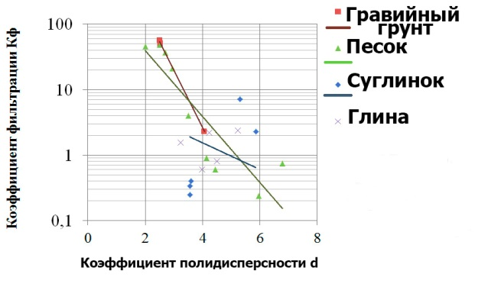
Рис.1. Зависимость сцепления С, МПа от коэффициента общей дисперсности (b) различных грунтов | Рис. 2. Зависимость коэффициента фильтрации К_{ф} от коэффициента полидисперсности (d) различных грунтов

Таким образом, более широкое применение математического анализа в грунтоведении приводит к получению более достоверных и надежных результатов, а также может способствовать установлению новых обоснованных взаимосвязей и закономерностей для различных грунтов, выражаемых не в вербальной, а в математической форме.

